Etapa 4 - Historial de exposición de un usuario
Índices y mejoras en el desempeño de consultas
Samuel Parra Cadavid
ID SIGAA: 000551191
PostgreSQL 18.x

Objetivo
La consulta permite conocer el historial de exposición de un usuario específico a partir de su código. Se muestran las brechas en las que estuvo involucrado, el tipo de dato expuesto, la categoría de sensibilidad, la organización responsable y la fecha de notificación, ordenado cronológicamente.

Consulta implementada
select
u.codigo_usuario,
b.codigo_brecha,
t.nombre_tipo_dato,
t.categoria_sensibilidad,
o.nombre_organizacion,
e.fecha_notificacion_usuario
from brechas_seguridad.usuario_afectado u
join brechas_seguridad.exposicion_usuario_brecha e
on e.codigo_usuario = u.codigo_usuario
join brechas_seguridad.brecha b
on b.codigo_brecha = e.codigo_brecha
join brechas_seguridad.tipo_dato_expuesto t
on t.id_tipo_dato = e.id_tipo_dato
join brechas_seguridad.organizacion o
on o.id_organizacion = b.id_organizacion
where u.codigo_usuario = 'US-002823'
order by e.fecha_notificacion_usuario;

Resultados
Para el usuario US-002823 se obtuvieron 16 registros asociados a 14 brechas distintas. La diferencia se debe a que en algunas brechas se expusieron varios tipos de dato para el mismo usuario.
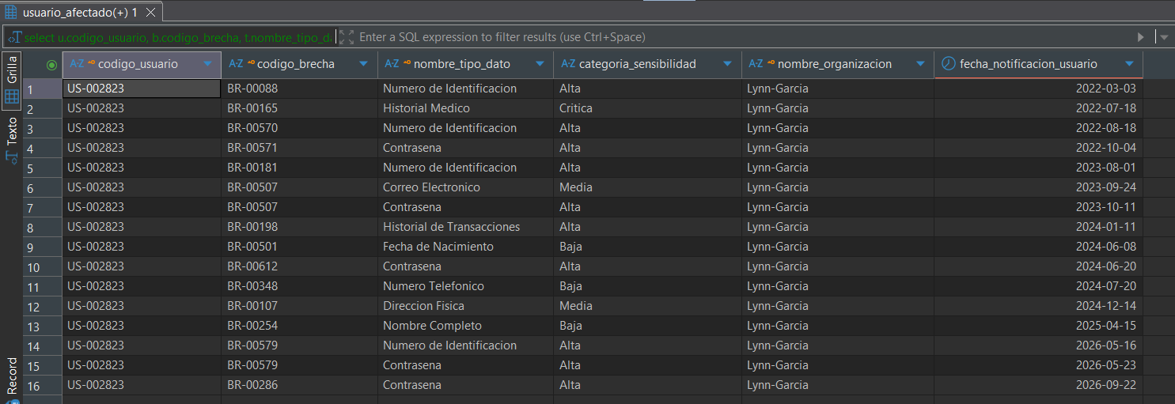

Plan de ejecución inicial
Antes de crear un índice adicional se ejecutó EXPLAIN (ANALYZE, BUFFERS). La medición base registró un Planning Time de 0.858 ms y un Execution Time de 3.512 ms.
El plan inicial realizaba un Sequential Scan sobre exposicion_usuario_brecha y recorría 40.000 registros para conservar únicamente las filas del usuario consultado, descartando 39.984 registros.
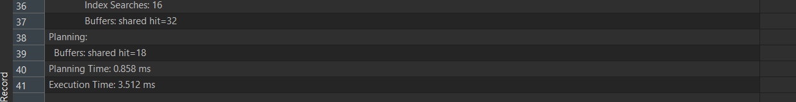

Mejora implementada
Se creó un índice compuesto que comienza por codigo_usuario y fecha_notificacion_usuario. Además, se incluyeron codigo_brecha e id_tipo_dato para disponer de los valores necesarios en los joins sin obligar a PostgreSQL a consultar la tabla para cada coincidencia.
create index idx_exposicion_usuario_fecha
on brechas_seguridad.exposicion_usuario_brecha (
codigo_usuario,
fecha_notificacion_usuario
)
include (
codigo_brecha,
id_tipo_dato
);

Plan de ejecución optimizado
Con el índice activo, PostgreSQL utilizó un Index Only Scan para localizar directamente las exposiciones del usuario US-002823. El Planning Time fue de 0.890 ms y el Execution Time bajó a 0.435 ms.

Comparación de desempeño
Escenario | Planning Time | Execution Time | Cambio vs. base
Sin índice adicional | 0.858 ms | 3.512 ms | Referencia
Con índice | 0.890 ms | 0.435 ms | 87.6% menor

Conclusión
El índice idx_exposicion_usuario_fecha eliminó el recorrido completo de la tabla de 40.000 exposiciones y permitió acceder directamente a las filas del usuario consultado. En la ejecución registrada, el tiempo pasó de 3.512 ms a 0.435 ms, una reducción aproximada del 87.6%.
La mejora se sustenta principalmente en el cambio del plan de acceso a Index Only Scan. Los tiempos pueden variar entre ejecuciones por el estado de caché y del servidor, por lo que el uso efectivo del índice constituye la evidencia principal de la optimización.

